

**中国大学生服务外包**

**创新创业大赛**

**设备手递手——智慧设备管理系统**

**项目概要文档**

|  |  |
| --- | --- |
| 选 题： | 【A14】移动互联时代的设备管理【虹软】 |
| 团队编号： | 2003416 |

目 录

1 背景、痛点与系统功能 1

1.1 背景介绍 1

1.2 痛点分析 1

1.3 系统功能 1

2 创新与特色 2

2.1 设备全生命周期管理 2

2.2 多维度便捷、安全流通策略 3

2.3 设备非正常带出报警机制 4

3 开发工具与技术 5

4 应用对象 5

5 应用环境 5

6 结语 5

# 

# 1 背景、痛点与系统功能

## 1.1 背景介绍

随着设备及信息价值的不断提升，各企业对设备资产，尤其是重要设备及保密设备的重视程度愈来愈高。如果相关设备发生丢失或泄密，将会给自身及合作企业带来重大损失。因此，一套兼具安全性与便利性的设备管理方案成为各企业的刚性需求。

## 1.2 痛点分析

现阶段各企业设备管理主要存在以下痛点：

* 设备登记、注销不便，公司设备盘点费时费力。
* 设备转借、私下流通登记不便，设备丢失难以追踪、追责。
* 设备非正常带出公司难以检测，泄密隐患尤为棘手。

## 1.3 系统功能

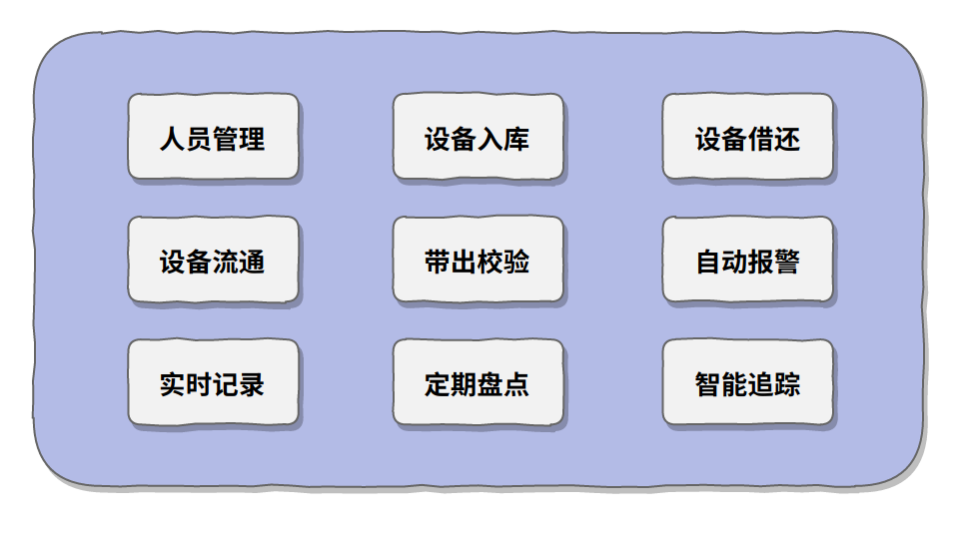

图 1 系统功能图

* **设备登记注销**

入库新设备可生成Excel 表格导入系统实现**批量登记**，不再管理的设备可一键注销。

* **设备分级管理**

系统将设备分为常规设备、重要设备、保密设备三个等级，针对不同等级的设备系统采取不同的借还方案及带出限制。

* **设备便捷流通及实时记录**

员工可通过微信小程序扫描设备二维码或NFC功能借用设备，每次设备借用人变更都会生成相关变更记录。方便管理实时跟进设备状态及问题追责。

* **设备非正常带出自动报警与记录**

通过在公司出口门禁处安装RFID 扫描装置及人脸识别系统，校验设备携带者相关携带行为是否合法，采取相应的放行策略及报警机制，实时拍摄记录非法人员的人像信息。

* **设备定期盘点**

实时生成设备库存信息、设备外借清单及借用人员信息，设备状态可知、可控。

# 2 创新与特色

## 2.1 设备全生命周期管理

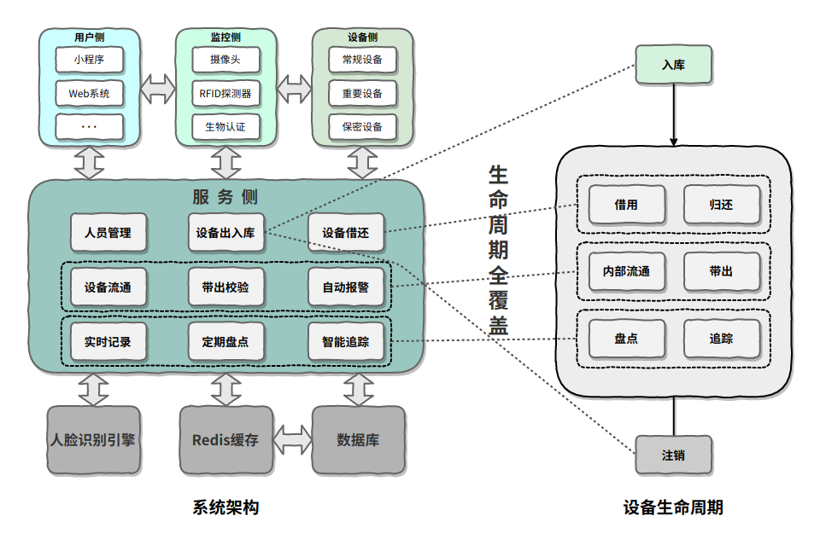

图 2 系统架构

如上图所示，该系统的设计覆盖了设备的整个生命周期。设备自入库起，经过长期的借还、流通，伴随着设备带出校验，及期间的盘点追踪等管理流程，直至最终设备不再由系统管理，对其进行注销，设备的整个生命周期都受到该系统的安全管理。

## 2.2 多维度便捷、安全流通策略

* **基于二维码、RFID的便捷流通策略**

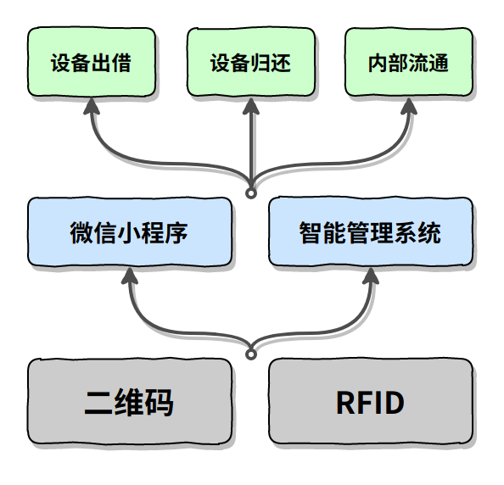

图 3设备流通方案示意图

该项目设计中，每台设备上附有一张存储着设备信息的RFID芯片，面部印刷有二维码，用户通过微信小程序扫描设备二维码或RFID可完成设备借还等流程。

* **基于生物认证的防作弊策略**

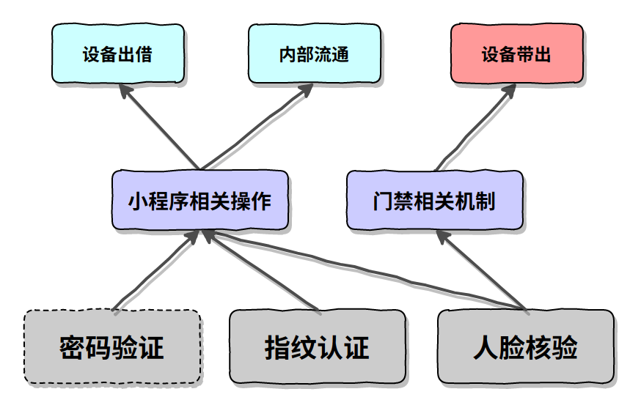

图 4生物认证防作弊示意图

考虑到设备在流通过程中，二维码及RFID不具备身份识别功能，存在**非法使用他人手机**借用设备的可能性。针对此类情景，该系统对相关功能的使用采用了生物认证手段。在带出校验环节中，存在使用**照片假扮真人**的可能性，在人脸核验方面也采取了**活体检测**等措施。

## 2.3 设备非正常带出报警机制

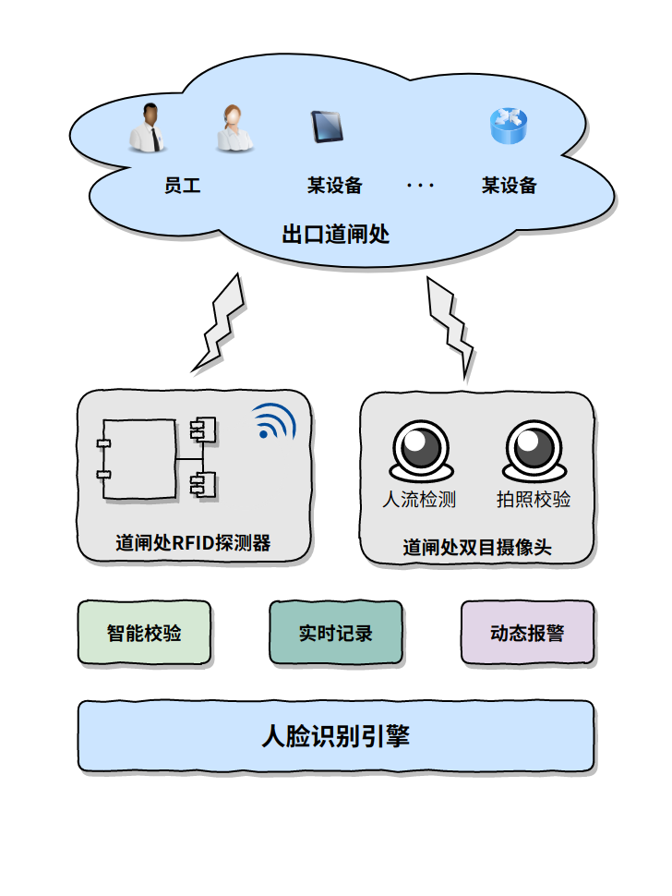

图 5非法带出报警机制示意图

* **基于RFID的高效探测手段**

在公司出口道闸处安装RFID探测器，精准探测设备信号，及时捕获设备信息，确保每一台设备被带出都是合法行为。

* **基于人脸识别的合法性校验**

安装RFID探测器的同时，也在合适位置安装高清摄像头，用于拍摄携带者照片，进行后续合法性校验。在上文中提到，该环节存在**人为作弊**可能性，进行人脸识别时会伴随进行**活体检测**，确保所拍摄的照片为真实人像。

* **非正常带出行为自动报警与记录**

当设备被携带至道闸处时，会被系统检测到，通过摄像头拍摄携带者照片，并经过人脸识别引擎校验本次行为的合法性，采取相应的放行策略或报警机制，并实时记录非法人员人像信息。

# 3 开发工具与技术

* 前端：React、Redux、Redux-thunk、微信小程序
* 后端：SpringBoot、MybatisPlus、MySQL、Redis
* 嵌入式设备：RaspberryPi、UHF超高频RFID射频模块、PCB增益天线、双目USB摄像头、人体红外传感器、有源蜂鸣器、示意LED、UHF电子标签
* 人脸识别： vcredist2013 、**虹软ArcFace 3.0**

# 4 应用对象

该系统可管理**上万台**设备，适用于对设备管理的安全性与便捷性有需求的各种体量的企业。

# 5 应用环境

存在设备流通行为，并配备了设备统一借用处的职场环境，对人员出入有限制措施的门禁处。

# 6 结语

该项目聚焦企业设备高效管理，结合**人脸识别、RFID**等创新技术手段，打造一套高效便捷的企业设备管理系统，解决设备管理存在的痛点，实现对设备入库、内部流通、设备借还、带出校验、定期盘点、实时追踪、自动报警等功能性需求的全面覆盖。兼具极强的**复用性**和**创新性**，同时具有极高的**使用价值**和**商业价值**。